**2 茴香豆本地标准版搭建**

要动手尝试将茴香豆从源码部署到本地服务器（以 InternlmStudio 为例），并开发一款简单的知识助手 Demo。

**2.1 环境搭建**

**2.1.2 搭建茴香豆虚拟环境**

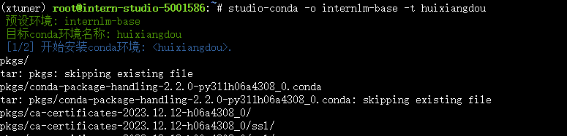

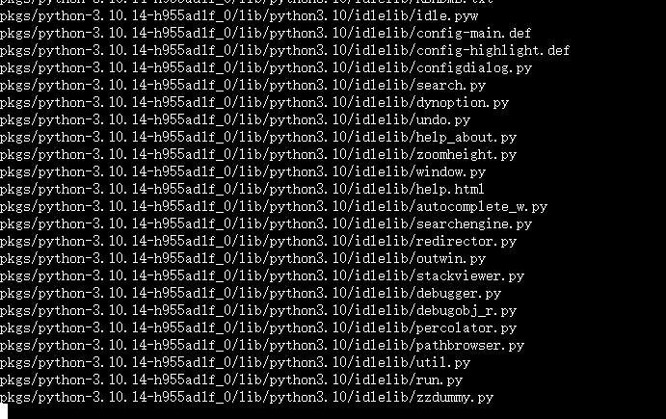

这个安装运行很长时间。

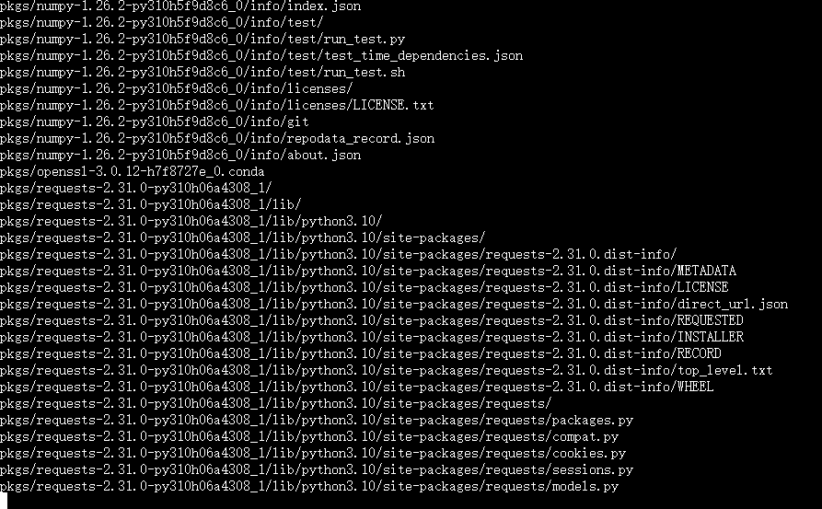

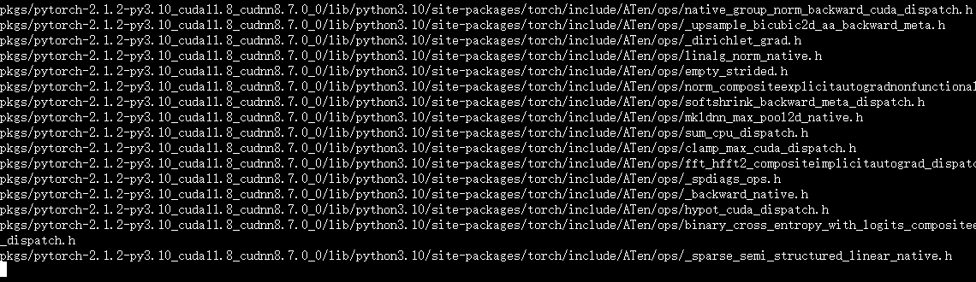

conda activate huixiangdou

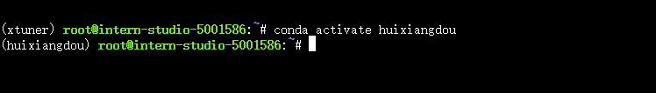

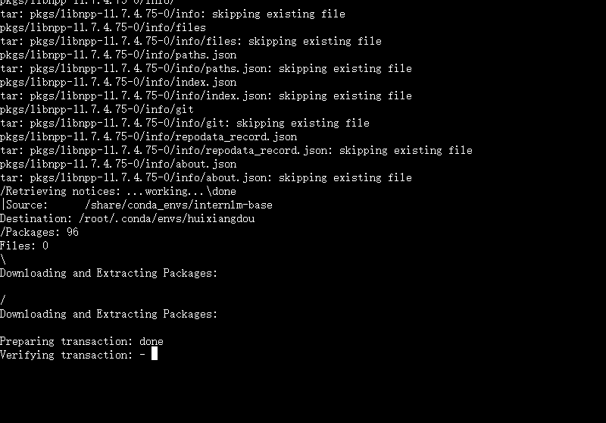

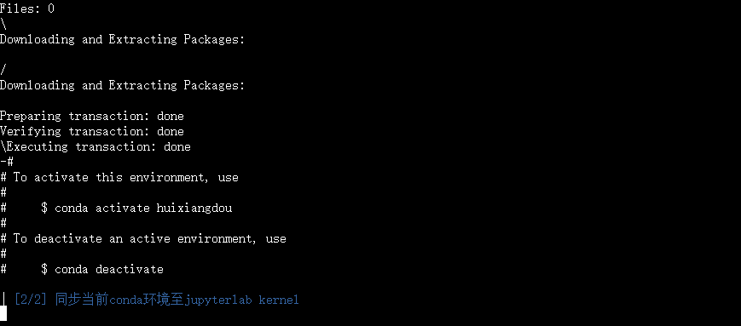

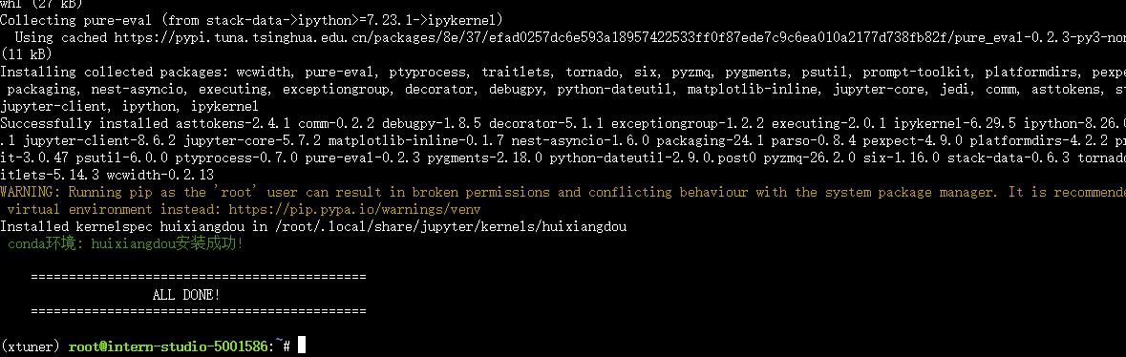

**2.2 安装茴香豆**

**2.2.1 下载茴香豆**

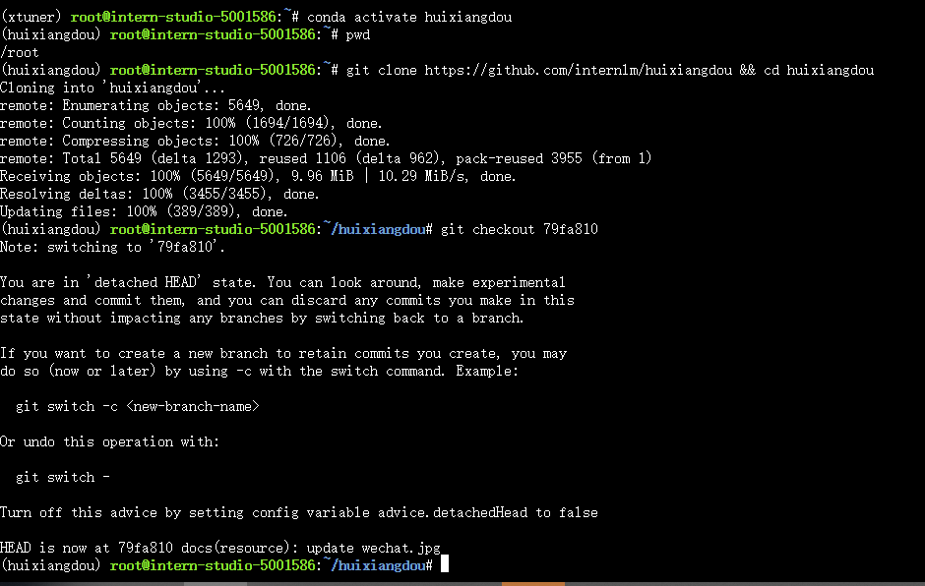

**2.2.2 安装茴香豆所需依赖**

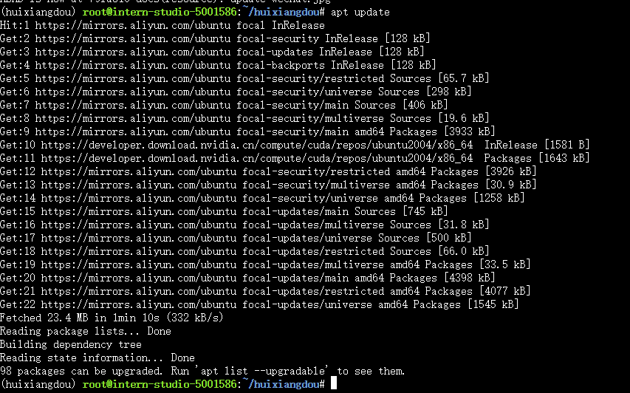

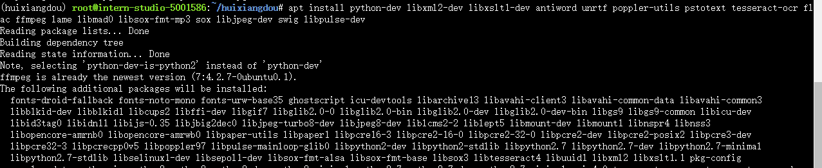

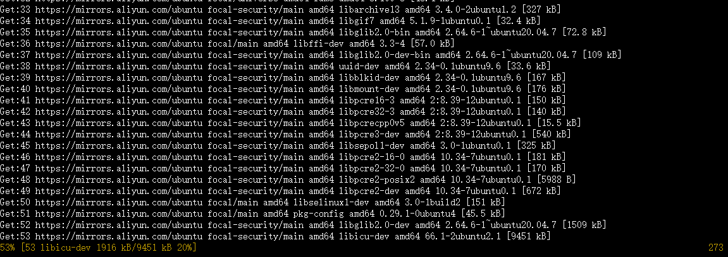

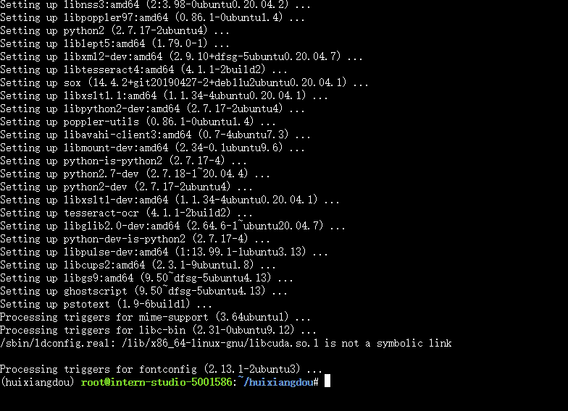



pip install BCEmbedding==0.15 cmake==3.30.2 lit==18.1.8 sentencepiece==0.2.0 protobuf==5.27.3 accelerate==0.33.0

pip install -r requirements.txt

BCEmbedding==0.15 文档中这个0.15有错，应该是 0.1.5

pip install BCEmbedding==0.1.5 cmake==3.30.2 lit==18.1.8 sentencepiece==0.2.0 protobuf==5.27.3 accelerate==0.33.0

pip install -r requirements.txt

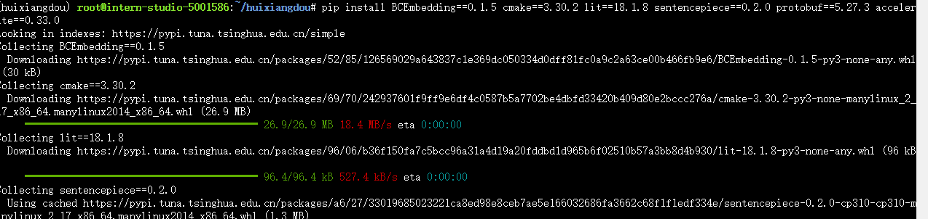

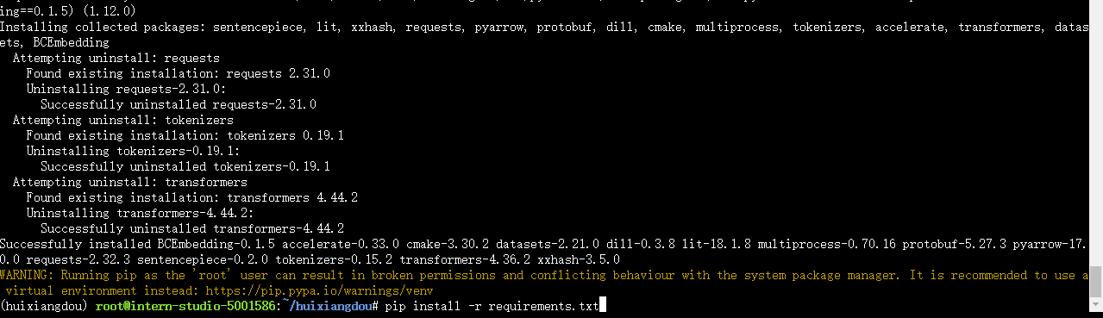

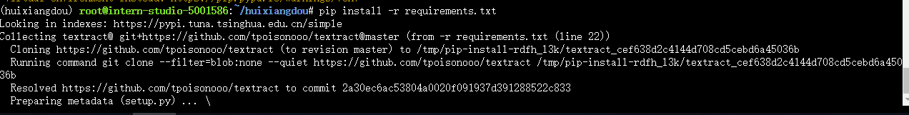

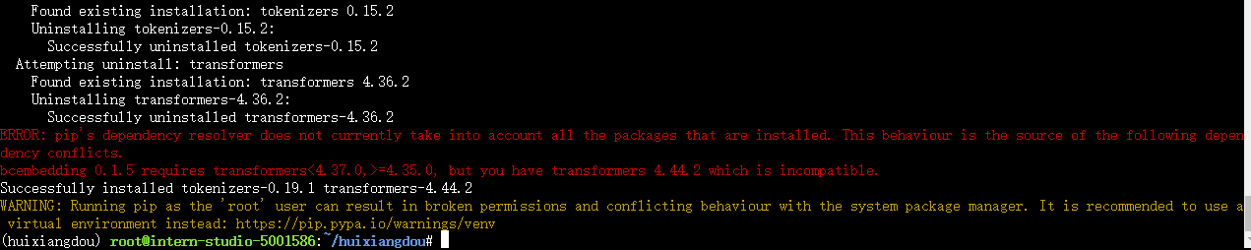

库的安装有点问题，重新卸载后再装。

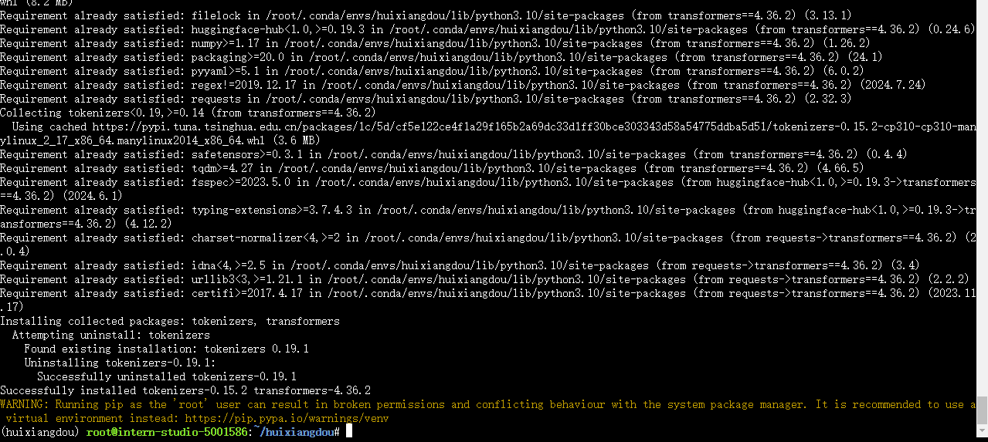

**2.2.3 下载模型文件**

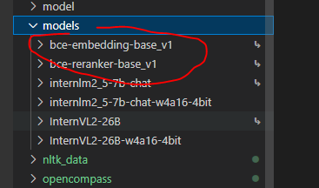

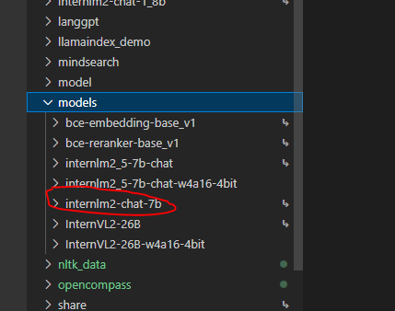

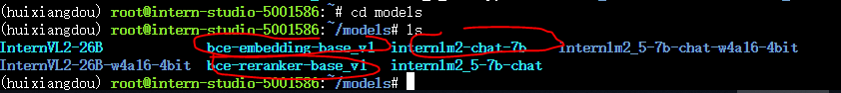

**2.2.4 更改配置文件**



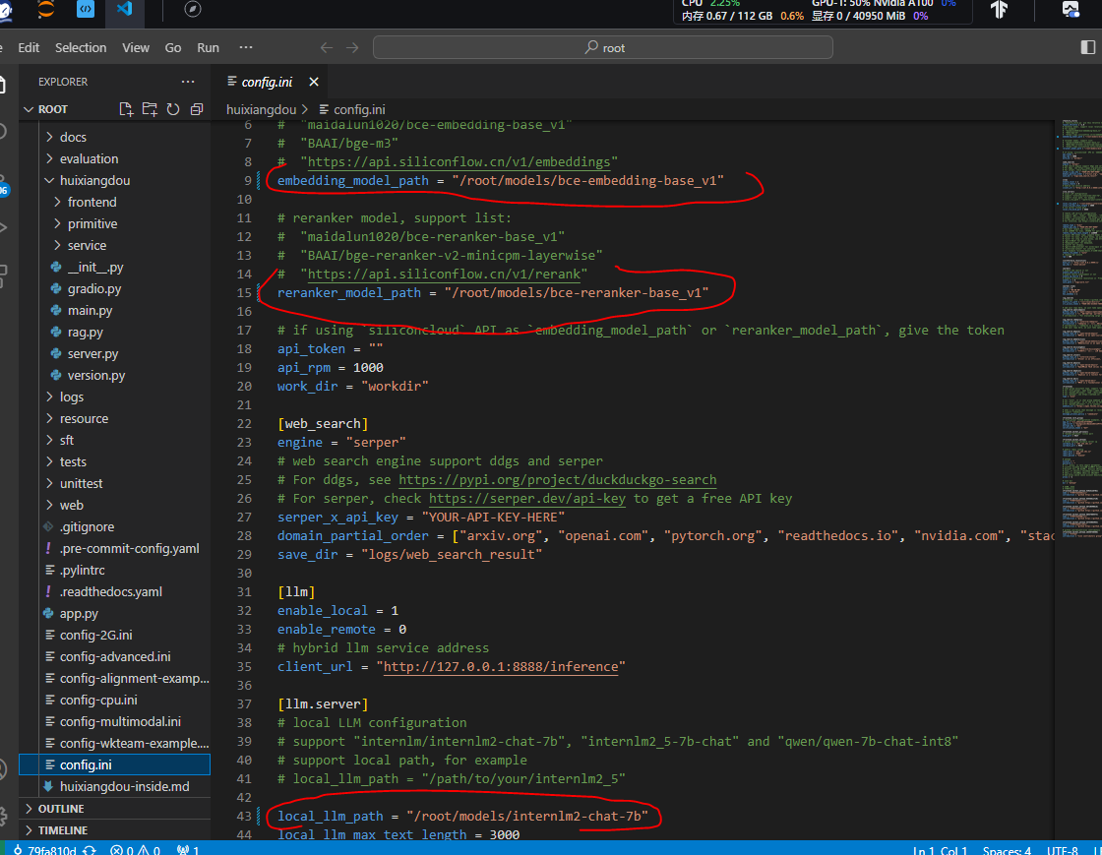

**2.3 知识库创建**

修改完配置文件后，就可以进行知识库的搭建，本次教程选用的是茴香豆和 MMPose 的文档，利用茴香豆搭建一个茴香豆和 MMPose 的知识问答助手。

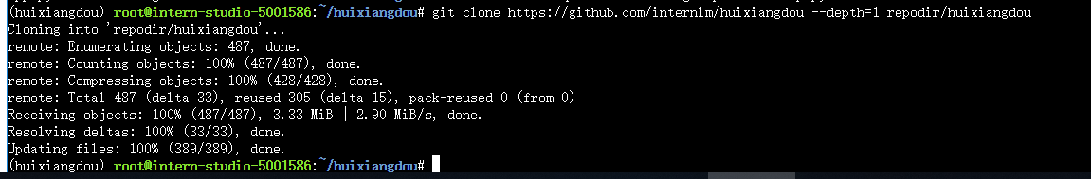

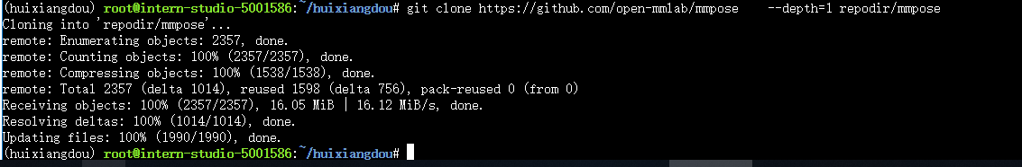

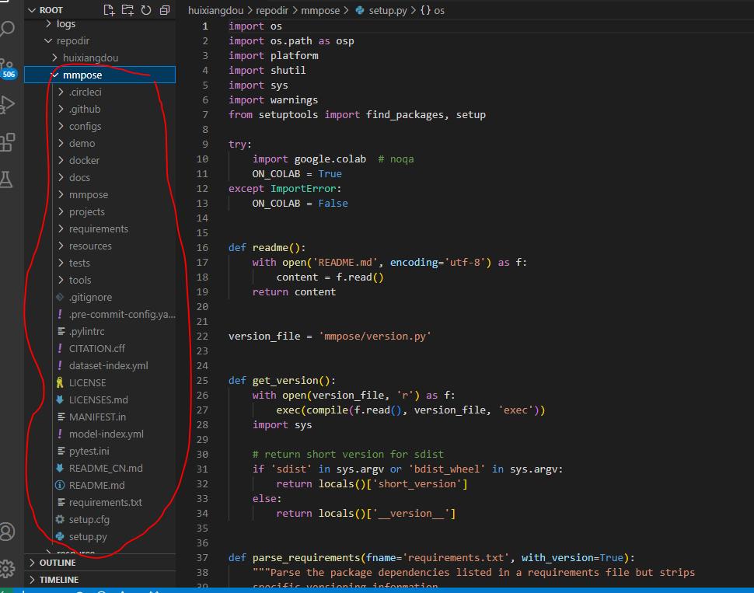



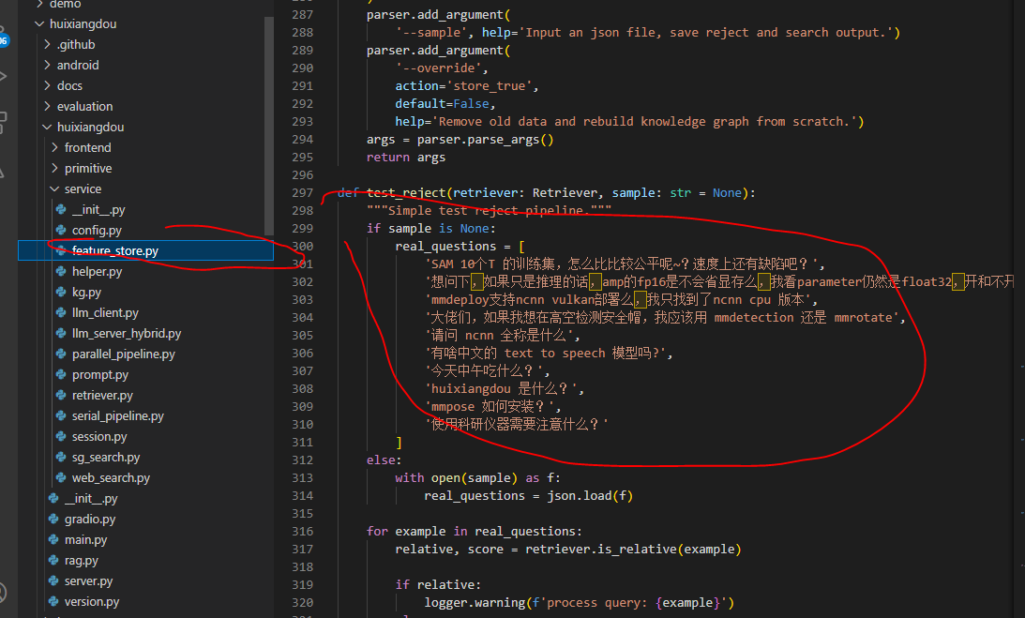

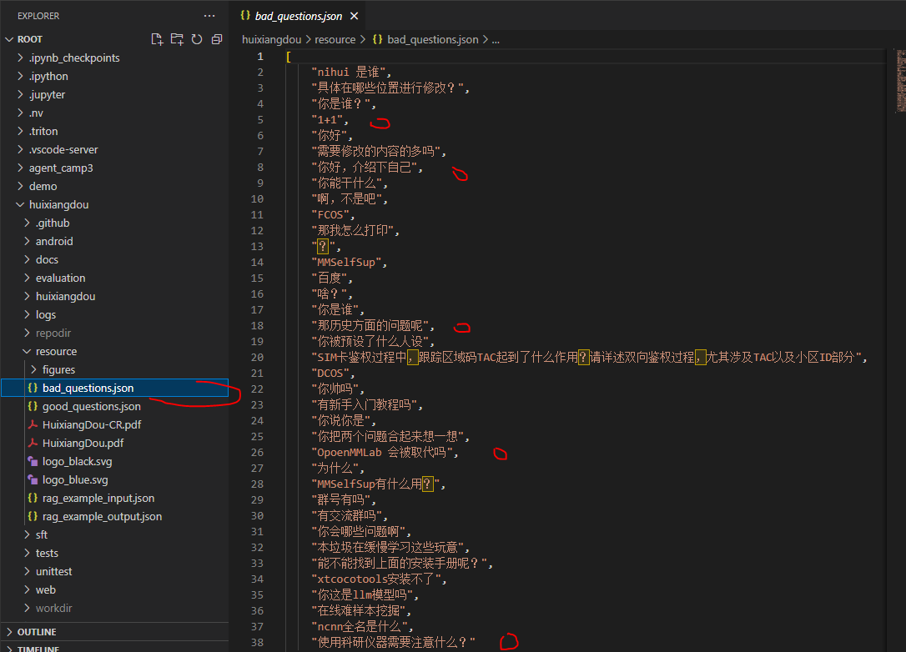

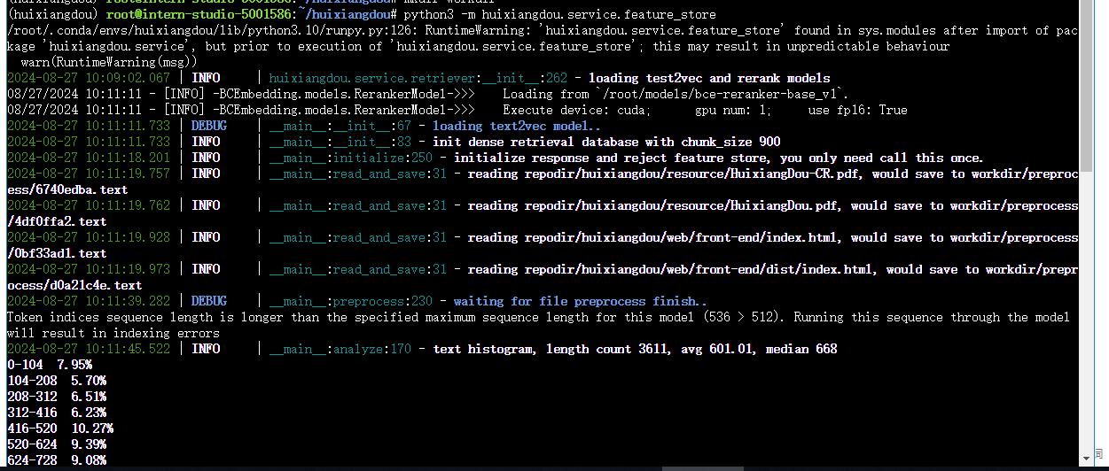

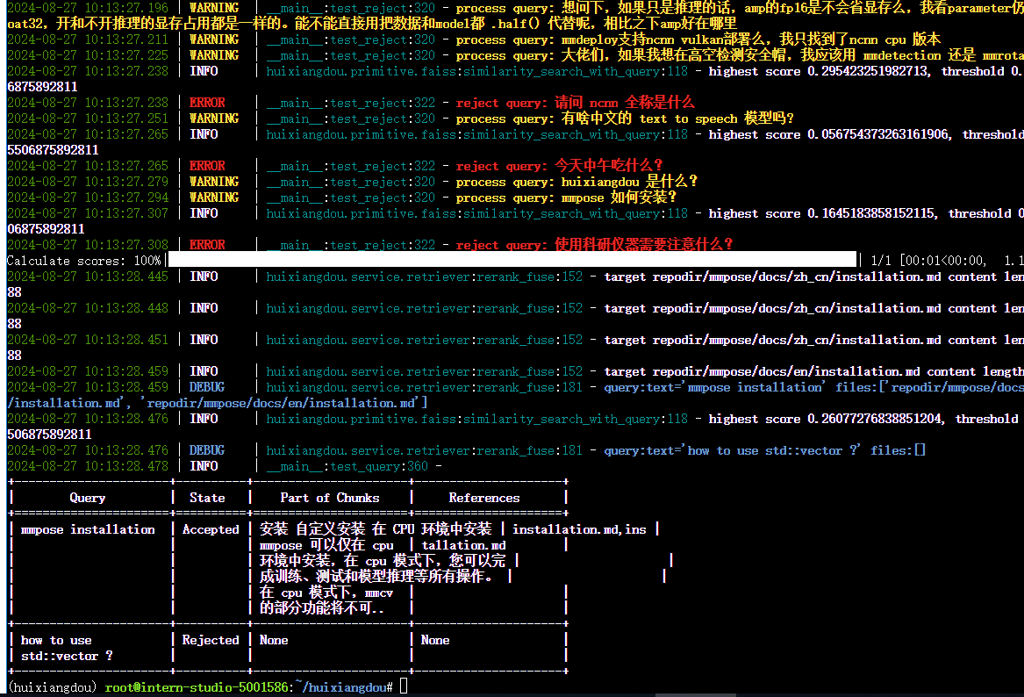

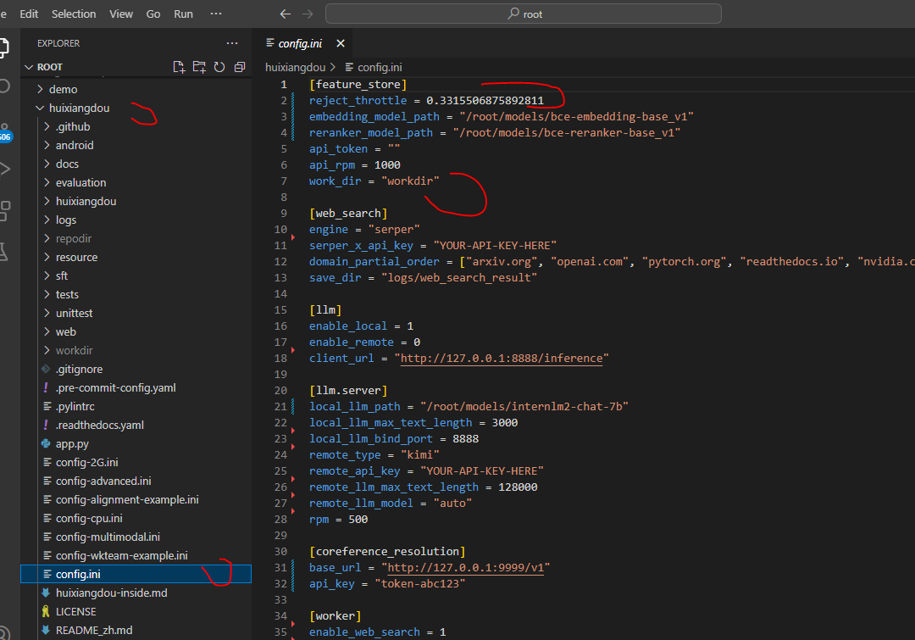

**2.4 测试知识助手**

**2.4.1 命令行运行**

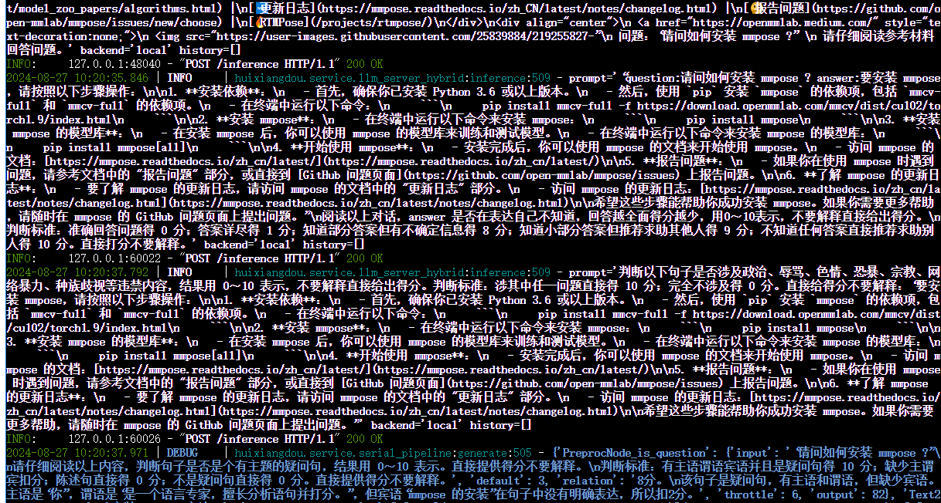

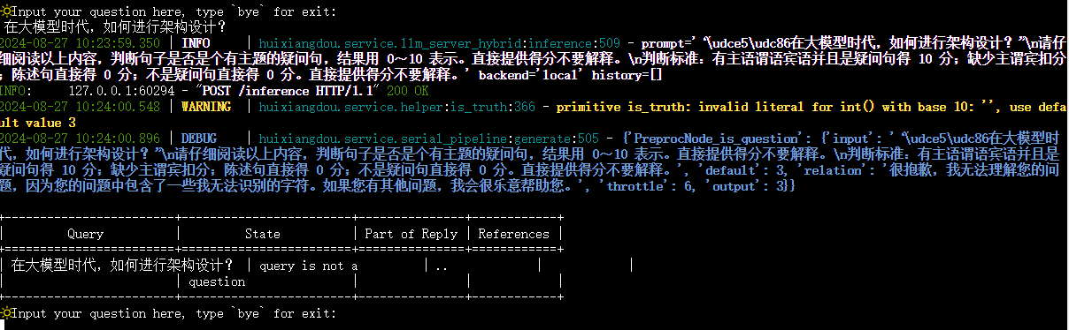

**2.4.2 Gradio UI 界面测试**



